都市計畫公開展覽說明會傳單暨公民或團體意見書
主旨：公告公開展覽「變更高速公路岡山交流道附近特定區計畫（配合國道1號增設岡山第二交流道工程）案」計畫書、圖，並舉辦說明會。
依據：
- 都市計畫法第19條及第28條。
- 都市計畫法第27條及第1項第4款及第2項。
公告事項：
一、公開展覽日期：自112年5月30日起至112年6月29日止，計30天。
二、公開展覽地點：高雄市政府、高雄市岡山區公所及高雄市燕巢區公所。
- 都市計畫說明會時間及地點：訂於112年6月14日(星期三)上午10時30分於高雄市岡山區公所3樓會議室、下午2時整於高雄市燕巢區公所4樓大禮堂舉辦說明會。
- 公告圖說：計畫圖及計畫書各1份。
- 任何公民或團體對於本計畫案如有意見，得於公開展覽期間內，以書面載明姓名或名稱及地址，向高雄市政府提出，俟公開展覽期滿後，由該府彙整函轉交通部高速公路局並研提具體說明資料彙報本部，俾供本部都市計畫委員會審議之參考。

公開展覽計畫書圖可至下列網址或掃描QR Code下載(點選本計畫案名)
https://urban-web.kcg.gov.tw

「變更高速公路岡山交流道附近特定區計畫（配合國道1號增設岡山第二交流道工程）案」公開展覽期間公民或團體意見書
主旨
理由
略圖
及補充事項
年 月 日
陳情人：
地址：
電話：
都市計畫內容概要
一、緣起
國道1號岡山交流道以186線作為連絡道，主要服務對象為岡山、燕巢及北橋頭等地區。而上述地區往返國道1號之交通除有在地居民通行需求外，鄰近工業區重車數量多，常造成地區交通壅塞、安全等問題。
本案範圍內西側有本洲工業區、永安工業區及高雄環保科技園區等重要工業園區，當地主要產業為螺絲及飛機引擎零件，為國內螺絲及飛機引擎的零組件重鎮，因較鄰近岡山交流道，導致多數車輛進出國道以岡山交流道為主，使岡山交流道長期存在有壅塞、安全等問題，後續經交通部高速公路局及高雄市政府進行相關改善使得壅塞稍微紓解，惟岡山交流道南側科技部刻正積極推動橋頭科學園區計畫，開發後恐加劇國道1號岡山交流道及鄰近主線、連絡道等交通負荷。
本案經行政院110年5月7日院臺交字第1100086555號函核定國道1 號增設岡山第二交流道可行性評估，建設計畫業奉行政院112年1月30日院臺交字第1110035739號函核定。後續由交通部高速公路局辦理「國道1 號增設岡山第二交流道工程規劃、設計及施工」，期分流岡山交流道及周邊道路車流，提升地區道路行車安全與效率。
依據「國道1號增設岡山第二交流道工程」所需用地範圍，於「高速公路岡山交流道附近特定區計畫」範圍內除現行高速公路用地外，尚須使用高速公路用地兩側部分河川區、農業區及道路用地之土地。為建構完善高快速公路路網，紓解國道主線路段、國道1號岡山交流道及其聯絡道交通壅塞，並提升整體高快速路網效能，改善聯絡道服務水準，完善整體行車環境品質，故辦理本案都市計畫變更作業。

二、變更內容
表1 變更內容綜理表
編號 | 位置 | 變更內容 |  | 變更理由
 |  | 原計畫  （公頃） | 新計畫  （公頃）
1 | 國道1號348K+500~348K+600 西側河川區 | 河川區  （0.0012） | 道路用地  兼供河川使用（0.0012） | - 本案之變更內容係配合「國道1號增設岡山第二交流道工程」路權所需範圍而劃設，工程目的係為建構完善高快速公路路網，紓解國道主線路段、國道1號岡山交流道及其聯絡道交通壅塞，並提升整體高快速路網效能，改善聯絡道服務水準，完善整體行車環境品質，進而帶動高雄市整體發展。  - 因考量後續指定建築線之需求，變更農業區為道路用地（供高速公路使用）、道路用地為道路用地（兼供高速公路使用），以保障民眾之權益。  - 本案都市計畫變更里程範圍介於STA. 348K+500~STA.+600間。
2 | 國道1號348K+500~348K+600 東側農業區 | 農業區  （0.0410） | 道路用地（供高速公路使用）（0.0410）
3 | 國道1號348K+600 東側高32線道路 | 道路用地（0.0147） | 道路用地兼供高速公路使用（0.0147）
備註：
1. 凡本計畫未變更部分，均應以現行都市計畫為準。
2. 表內面積僅供參考，實施時應依據核定圖實施訂樁分割測量面積為準。

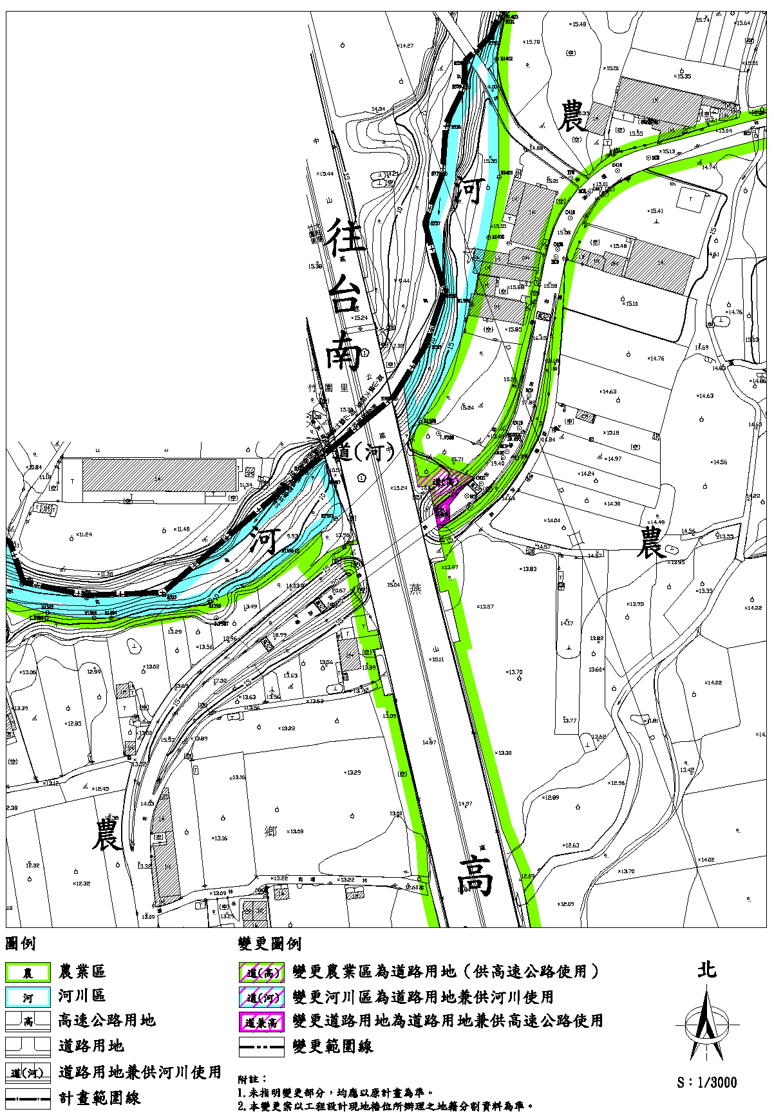
圖1 變更內容示意圖

